记录编号： |  | 文件类别： | D

Vcat平台
设计方案
（版本号：V2.3）

文件修订记录：
版本编号 | *变化  状态 | 简要说明（变更内容和变更范围） | 日期 | 变更人
V1.0 | N | 新建 | 2023/04/14 | 徐法政
V1.1 | N | 完成第一版 | 2023/04/25 | 徐法政
V2.0 | C | 修改数据库规范 | 2023/04/29 | 徐法政
V2.1 | C | 具体修改langchain-ChatGLM算法 | 2023/05/06 | 贺巨驰
V2.2 | C | 增加了模型实现api | 2023/05/16 | 贺巨驰
V2.3 | D/C | 功能删减与根据实际情况修改设计方案 | 2023/05/20 | 徐法政
*变化状态：N——新建，C——变更，D——删除

文件批准信息
 | 部门/职位签字 | 日期
拟制
审核
审批
目录
1 简介 4
1.1 目的 4
1.2 适用范围 4
1.3 术语表 4
1.4 引用文件 4
2 关键功能流程 5
2.1 虚拟宠物互动功能（Thin） 5
2.2 关键功能流程设计说明 5
2.3 关键功能点、问题点 6
3 具体功能流程（Fat） 6
3.1 页面版登录及注册 6
3.2 页面版基本功能 7
3.3 页面版虚拟宠物展示 11
4 架构设计 12
4.1 系统总体结构 12
4.2 系统组件图 13
5 接口设计 14
5.1 用户管理服务 14
5.2 模型实现接口 18
6 界面设计 21
6.1 互动界面 21
7 数据结构设计 21
7.1 数据库 21
7.2 E-R关系图 25
7.3 文件类型数据 26
保存为文件类型的数据以文件树结构存储在NAS中。 26
7.4 26
8 算法具体数据结构设计 26
8.1 Langchain框架设计 26
8.2 基于本地知识库问答的实现 26

简介
  - 目的
Vcat平台的系统设计方案，开发人员据此进行开发。
本文档旨在项目初期提供基础实现功能的参考。
  - 适用范围
项目组内部使用。
  - 术语表
  - React：指用于构建用户界面的JavaScript库。
  - React技术栈：React及其相关渐进式框架。
  - TypeScript： TypeScript是JavaScript的超集，最终会被编译为JS代码。
  - Umi：React开发框架——性能优化&路由。
  - JWT：Django Rest framework —— JWT （Json Web Token) 主要用于用户登录鉴权，一种认证机制，让后台知道该请求是来自于受信的客户端。
  - Axios：Axios 是一个基于 promise(异步实现) 的 HTTP 库，可以用在浏览器和 node.js 中使用，原生的js或者使用jquery来发生请求进行前后端数据交互。
  - Ajax：AJAX（ Asynchronous JavaScript and XML）ajax可以实现网页的异步更新，意味着可以不重新加载整个页面的情况下，对网页的某个部分进行更新。
  - GLM：General Language Model (GLM)一个开源的类GPT模型。
  - Langchain：Langchain是围绕LLMs（大语言模型）建立的一个框架，LLMs使用机器学习算法和海量数据来分析和理解自然语言，GPT3.5、GPT4是LLMs最先进的代表，国内百度的文心一言、阿里的通义千问也属于LLMs。Langchain自身并不开发LLMs，它的核心理念是为各种LLMs实现通用的接口，把LLMs相关的组件“链接”在一起，它可以将不同数据源接⼊到LLMS的交互中,从而允许语⾔模型与运⾏环境交互。
  - Instant-ngp：Instant Neural Graphics Primitives，一个基于nerf技术的通过多角度2D图像生成3D图像的AI模型
  - Multidiffusion-Upscaler：一个基于Stable Diffusion的图像融合模型。
  - AutoGPT：Driven by GPT-4, chains together LLM "thoughts", to autonomously achieve whatever goal you set.
  - 引用文件

关键功能流程

虚拟宠物互动功能（Thin）
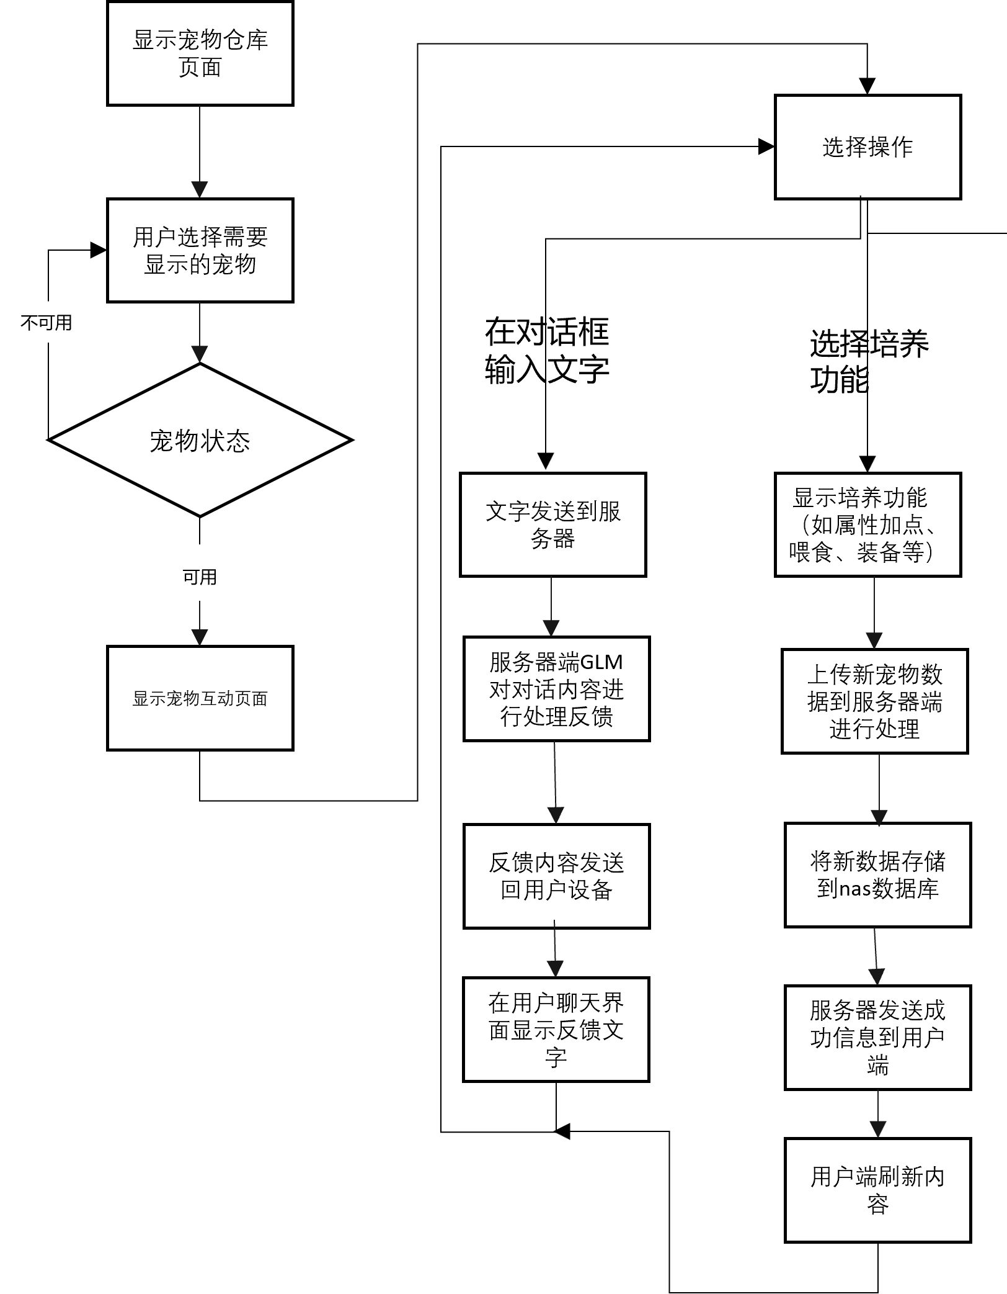

关键功能流程设计说明
虚拟宠物互动功能是Vcat系统中的关键功能。用户的虚拟宠物界面由用户的宠物仓库开始，用户在宠物仓库中选择想要互动的宠物，并进行相应互动。主要流程如下：1 在宠物仓库界面点击想要互动的宠物， 2 此宠物可用时，跳转到宠物互动页面， 3在互动界面选择想要进行的操作，4 若在互动界面的聊天框输入了文字，则文字将被上传到服务器进行处理，服务器处理后发送回复文字到用户端并显示。在早期版本中，重点针对聊天互动功能以及培养互动功能进行开发。而功能的具体展现在网页端和小程序端稍有不同。未来可能统一到APP端。

关键功能点、问题点
客户端与服务端的通信、页面动态刷新显示、服务端数据处理。
- 具体功能流程（Fat）

页面版登录及注册

页面版登录及注册功能流程描述
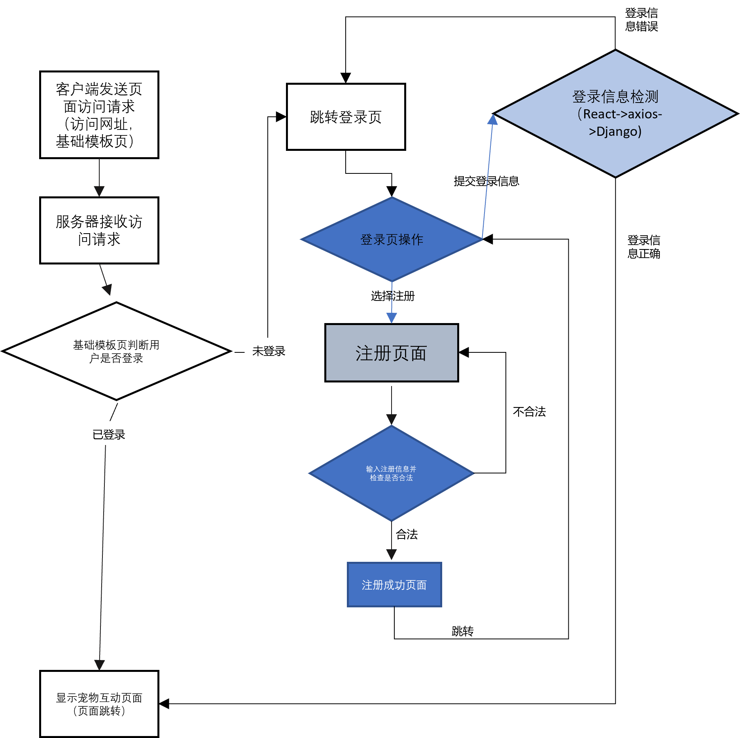

页面版登录及注册功能流程设计说明
基础模板作为所有页面的底层模板，会首先请求用户基本信息，判断是否登录，如果是进入需要登录的页面并且未登录，则对应页面不会显示内容。基础模板需要判断是否需要显示导航条。同时，获取用户基础信息也都放在基础模板页，同时记录到InitialStateType中。

页面版基本功能
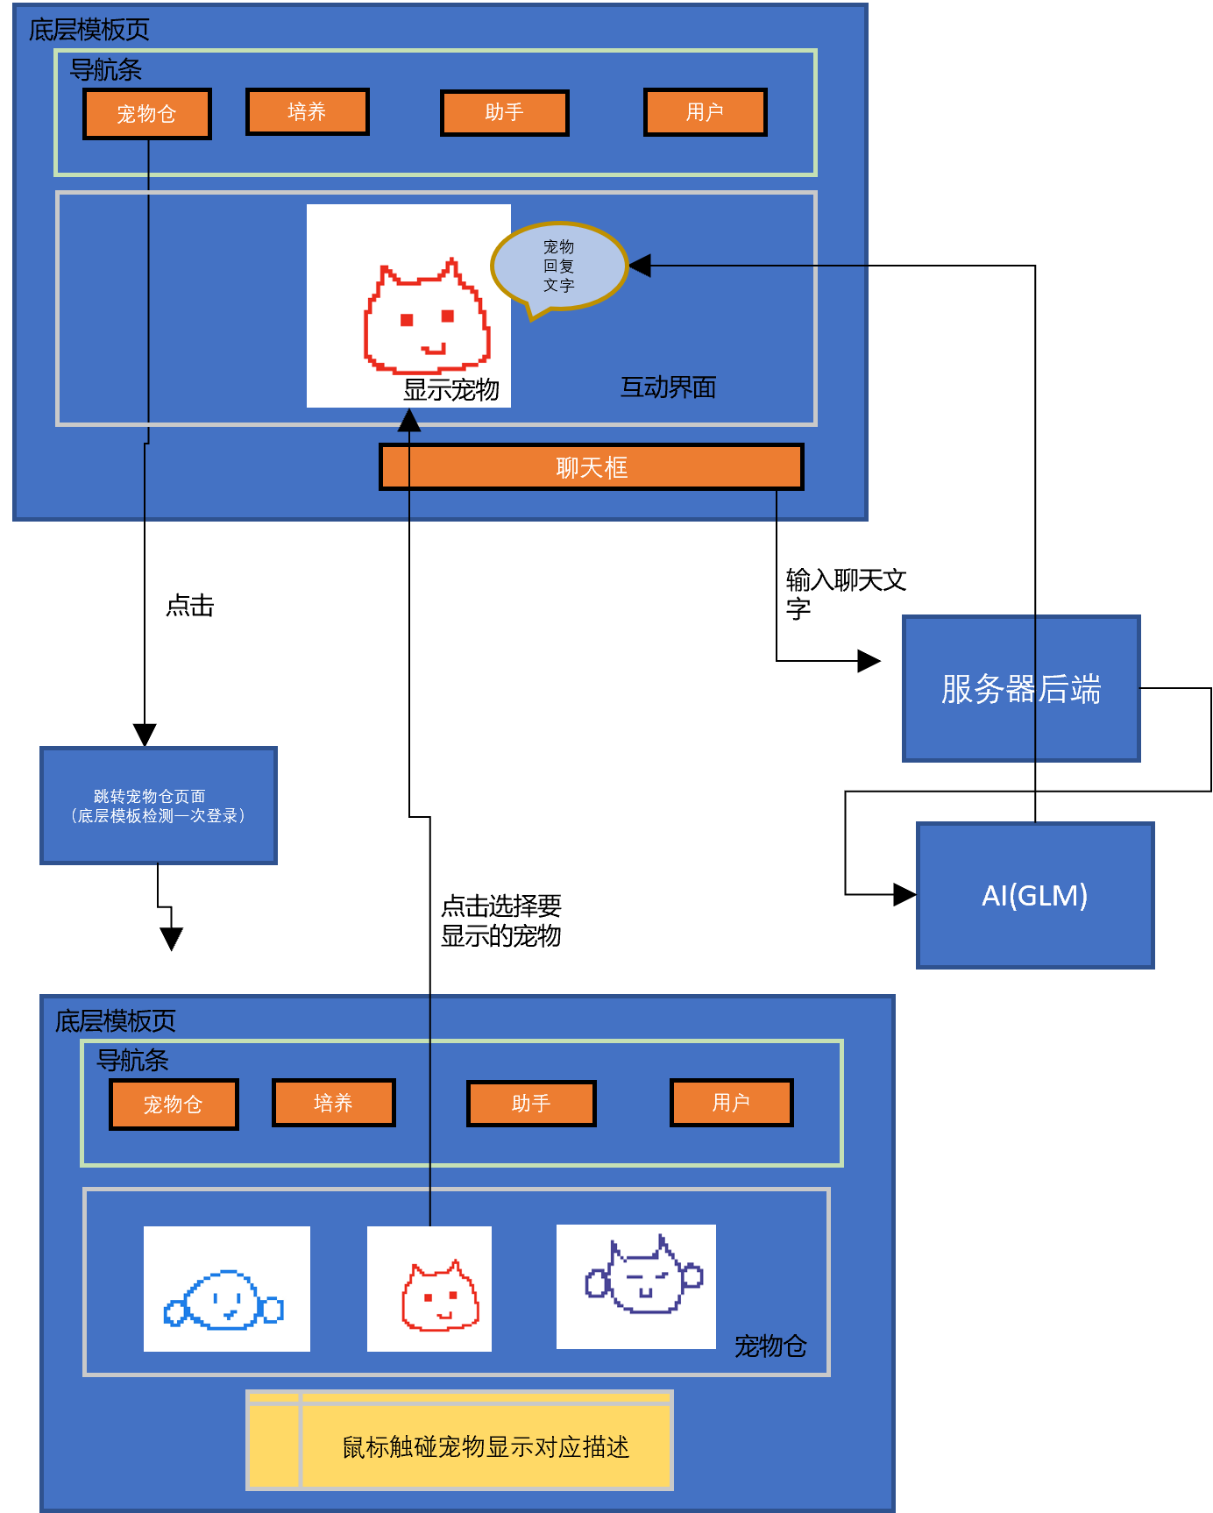

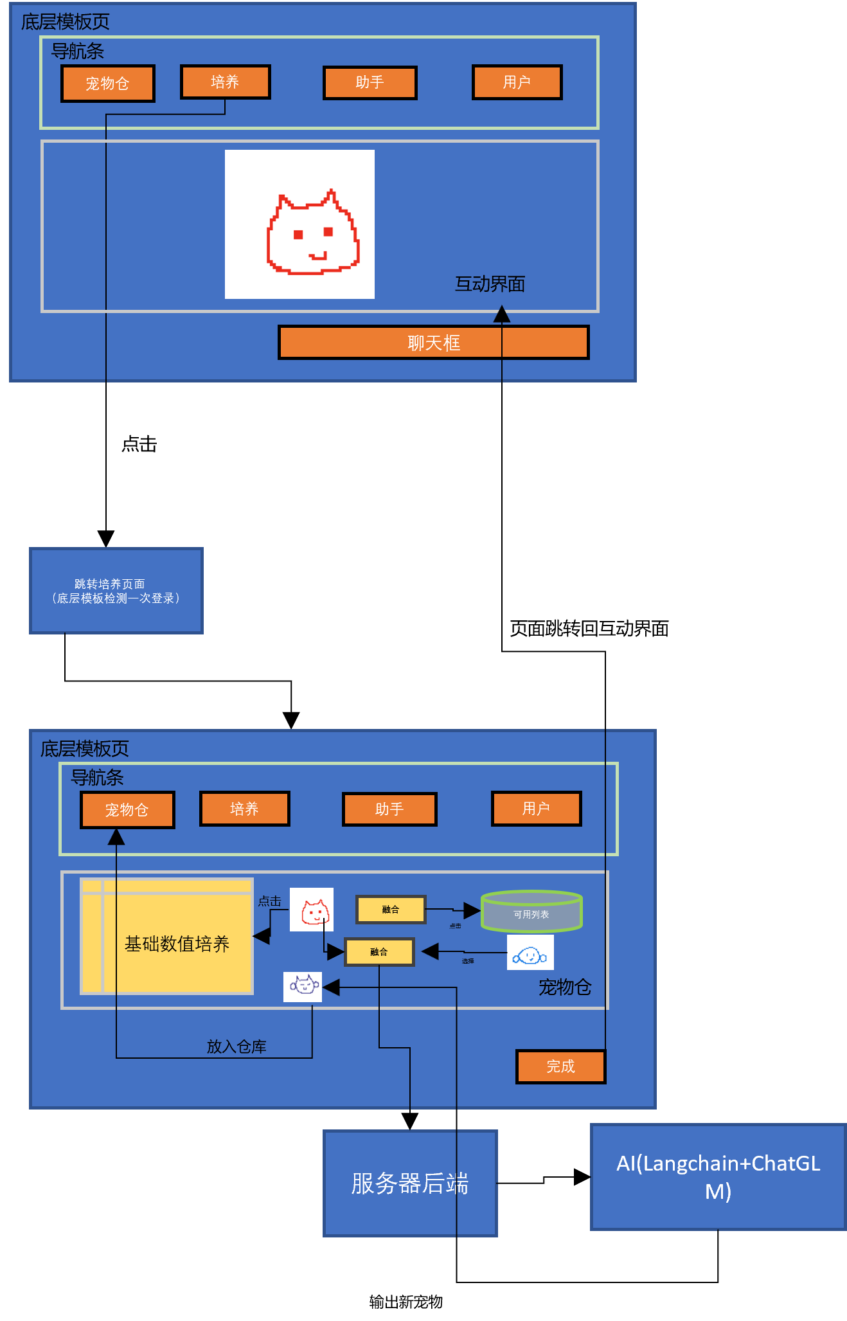
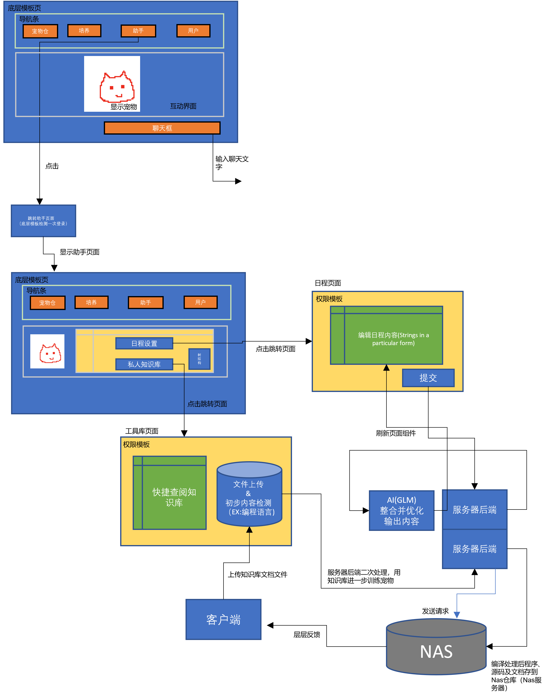

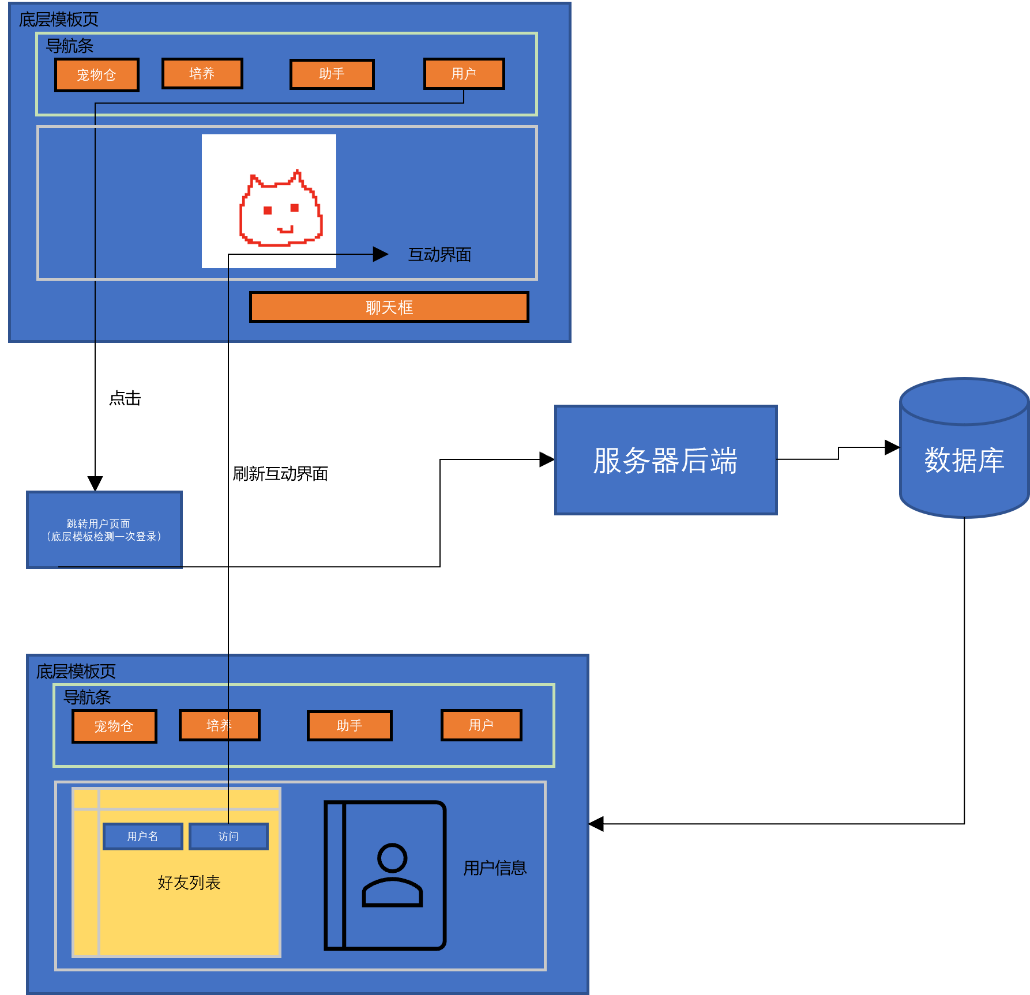

页面版虚拟宠物展示
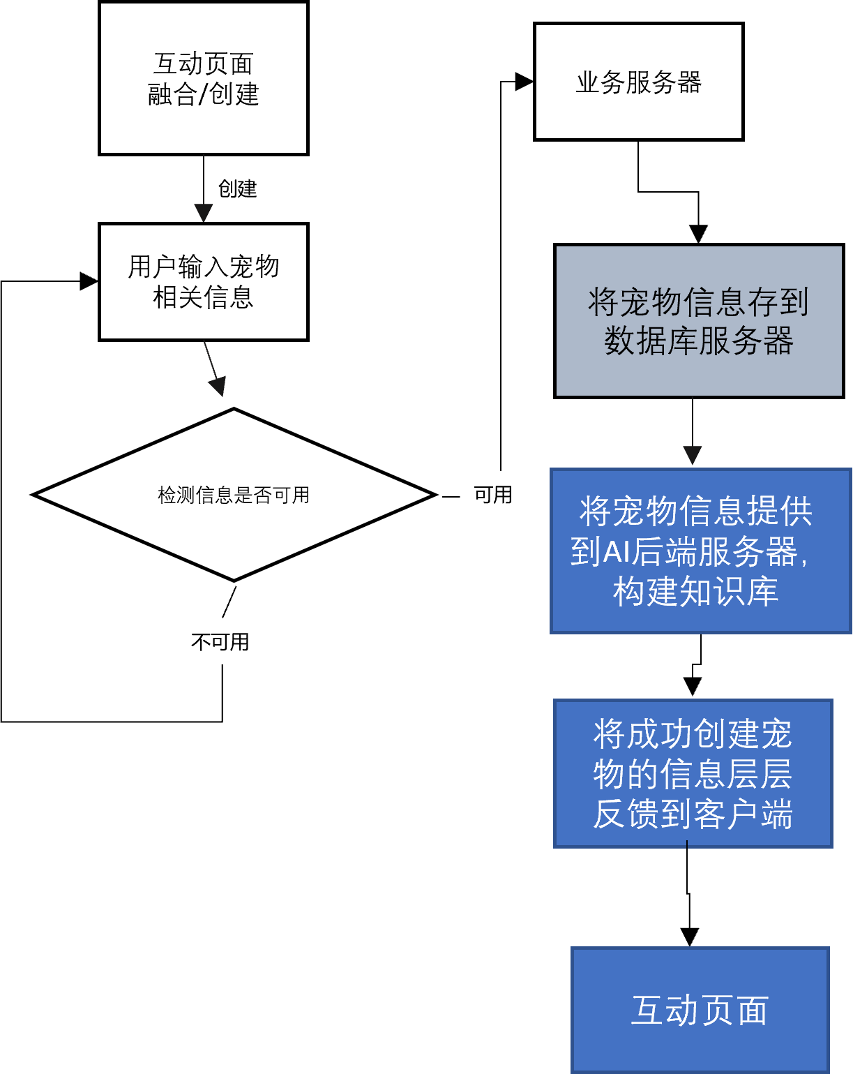

- 架构设计
  - 系统总体结构

系统部署图
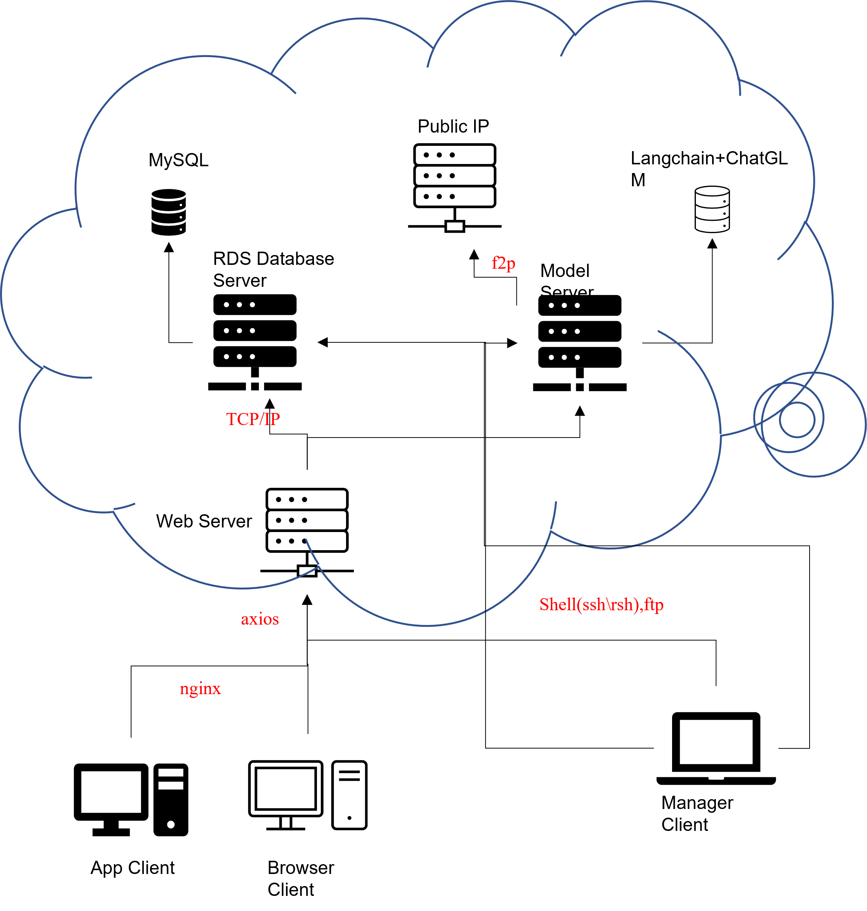

系统部署图描述
Vcat虚拟宠物助手平台是一个集成模块化功能的组合系统，需要支持Web开发、图形建模、和AI模型训练。系统采用一台Web Server支持网络需求，一台Database Server长时间保存关系型数据，一台GPU服务器用于AI模型的计算和部分知识库数据的存储管理。服务器均为云服务器。
  - 系统组件图
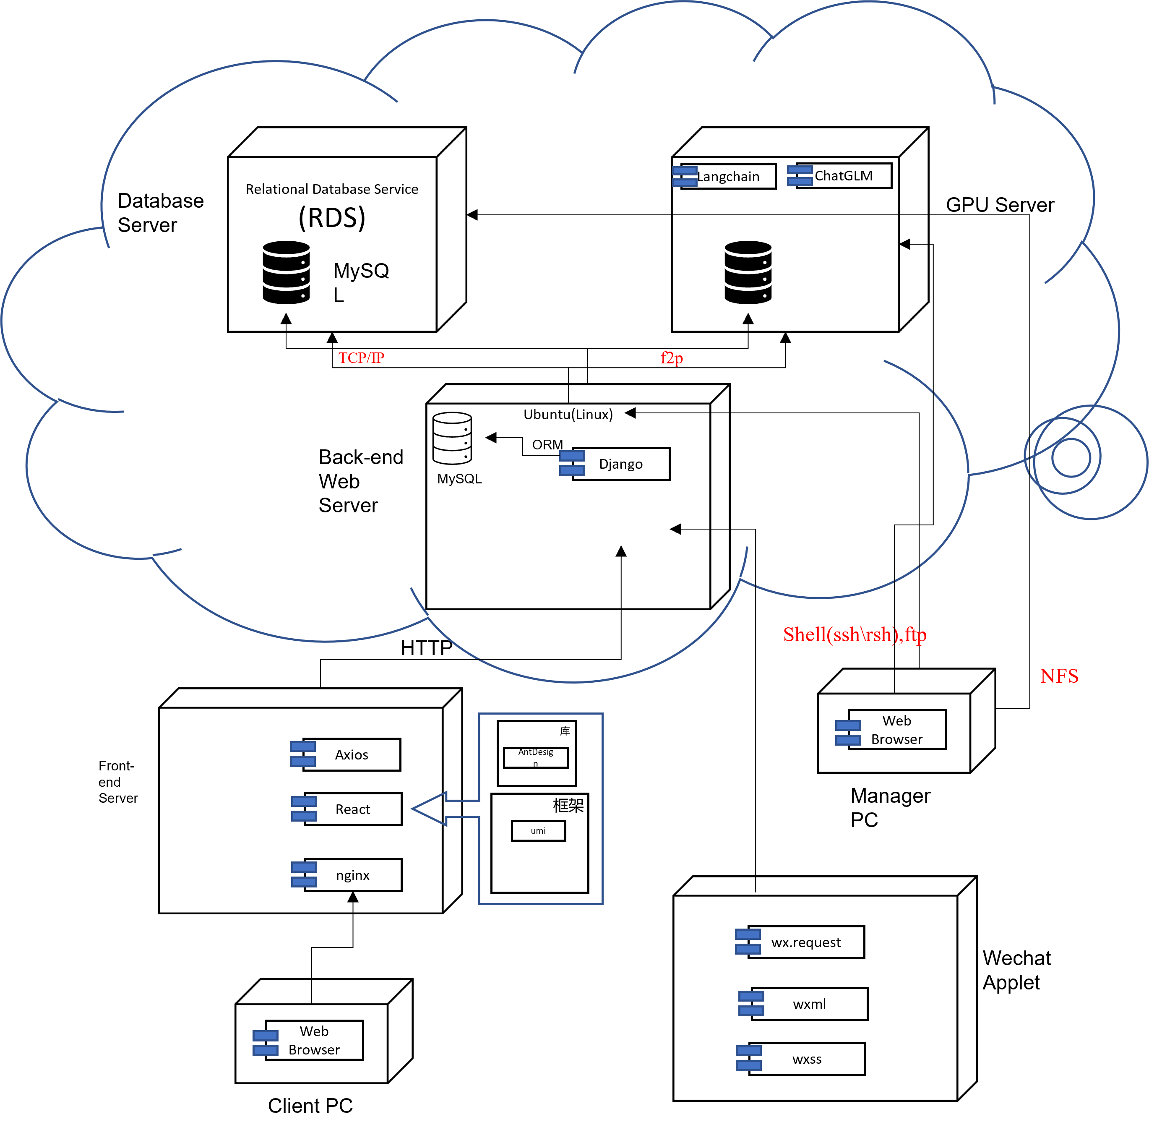

系统组件图描述
Vcat虚拟宠物助手平台是一个集成模块化功能的组合系统，采用经典的三层B/S架构,并且进行前后端分离开发。网站后端开发使用django框架充当Web应用程序框架，为Django处理请求；nginx充当Web代理服务器，搭载基于React+TypeScript+umi，与html、css开发的前端网页界面。在初期开发阶段，由于性能需求不明显，数据库统一采用mysql，借助Django的ORM技术实现快速开发。但从业务功能需求角度分析，在后期开发中应尽可能满足区别设计Web服务器、Database服务器、GPU服务器中的数据库。因为公网IP使用需要，开发采用阿里云ECSWeb服务器（突发性能实例规格族t6），并且在较长一段时间中都将使用阿里云ECS云服务器作为Web服务器，ECS服务器在存储和CPU性能上有一定局限性，所以Web服务器上应尽可能减少文件树形式的文件存储形式，Web服务器上的数据库规模也应该尽可能小。为了支持高并发、高吞吐量和高可用性的操作，应尽可能减少Web服务器上数据库中的操作，例如join等。后续开发可能需要在NAS服务器中支持高规模，高可靠性和高可扩展性的存储文件树及数据库。
而在GPU服务器中，后续开发需要支持高效的读写操作，并且需要支持分布式计算和分布式存储。为了提高数据的读写效率，可能会选择使用NoSQL数据库MongoDB。
- 接口设计
系统采用前后端分离设计，后端使用Django开发，为基于React框架开发的前端界面提供数据及其他资源，使用axios实现接口信息传送。并为微信小程序的开发提供API预置接口。
  - 用户管理服务
用户管理服务采用RESTFUL模式，通讯协议为HTTP。前端上传的所有的数据均采用post方式上传json格式数据。返回的数据也为json格式数据。以下接口描述中的输入输出参数列表均为json格式。

登录
调用者：前端界面
接口说明：使用email/用户名/跨平台（如微信登录）对应的用户名和密码进行登录
- 输入参数列表
- 编号 | 参数名 | 中文名称 | 类型 | 最大长度 | 必填 | 参数说明
1 | account | 用户名 | 字符串 | 30 | √ | 不包括用户昵称，用户名形式目前仅限邮箱、UID和微信授权
2 | password | 密码 | 字符串 | 24 | √

- 输出参数列表
编号 | 参数名 | 中文名称 | 类型 | 最大长度 | 必填 | 参数说明
1 | code | 响应码 | int | 5 | √ | 目前200表示登录成功，400表示不成功，具体失败原因由message参数体现。可以根据实际需求自定义
2 | message | 响应消息 | 字符串 | 40 | √ | 可以在响应中携带一些额外信息，如错误描述等。目前具有的登录响应信息包含："登录成功"，"密码错误"，"账号不存在"和 "登录失败"
3 | UserInfo | JSON对象 | 键值对 | 8 | √ | 登录成功后返回的用户信息，包含uid，username，email，nickname，gender，birth，date和photo。

示例：
请求内容：
{
"account":"comp3070",
"password":"setukaifa3070"
}
应答内容：
{
"code": 200,
"message": "登录成功",
"UserInfo": {
"uid": 0,
"username": "comp3070",
"email": "1712968536@qq.com",
"nickname": "comp3070",
"gender": null,
"birth": "2023-06-07",
"date": "2023-06-07",
"photo": "/media/cat64_btn0ygb.jpg"
}
}
真实测试下因为采用了base64的用户图像传输等因素，与上面的示例稍有区别：
请求内容：
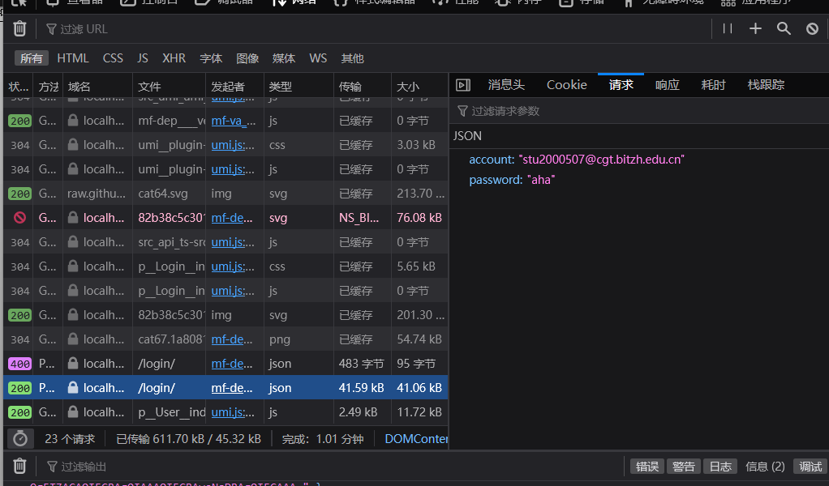
应答内容：
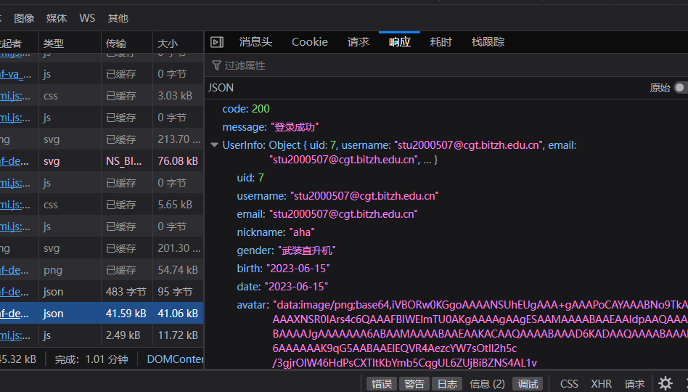

注册
调用者：用户
接口说明：用户自行注册自己的ID，注册部分分两步走，邮箱验证和信息填写。
请求方法：POST

邮箱验证部分：
- 输入参数列表
编号 | 参数名 | 中文名称 | 类型 | 最大长度 | 必填 | 参数说明
1 | email | 邮箱 | String | 30 | √ | 默认希望用户使用邮箱进行注册，服务器将向用户邮箱发送验证码（STMP）
- 输出参数列表
编号 | 参数名 | 中文名称 | 类型 | 最大长度 | 必填 | 参数说明
1 | code | 返回码 | Int | 5 | √ | 表示请求状态，200为成功
2 | message | 响应消息 | 字符串 | 40 | √ | 可以在响应中携带一些额外信息，如“已发送验证码到邮箱”等

- 输入参数列表
编号 | 参数名 | 中文名称 | 类型 | 最大长度 | 必填 | 参数说明
1 | CAPTCHA | 验证码 | string | 6 | √ | 后台检验用户输入的验证码和发送到用户邮箱的验证码是否一致，验证码为随机生成的六位整数
- 输出参数列表
编号 | 参数名 | 中文名称 | 类型 | 最大长度 | 必填 | 参数说明
1 | code | 返回码 | Int | 5 | √ | 表示请求状态，200为成功
2 | message | 响应消息 | 字符串 | 40 | √ | 可以在响应中携带一些额外信息，如“验证码错误”等

用户信息填写部分
注：此处声明的均为接口api传参时所真实使用的参数，并非对用户输入的具体要求。
- 输入参数列表
编号 | 参数名 | 中文名称 | 类型 | 最大长度 | 必填 | 参数说明
1 | account | 账户 | string | 30 | √ | 用户注册的依赖，如邮箱、手机号、微信号等，作为用户的唯一性认证。默认对应网页端的注册行为，所以初期版本默认account使用的都是email（默认用户都用email进行注册）
2 | password | 密码 | string | 24 | √ | 用户密码。密码格式和重输入确认不交给后端处理。
3 | nickname | 昵称 | string | 30 |  | 作为用户的社交名称
4 | gender | 性别 | string | 24 |  | 字符串以支持各种各样的性别，比如武装直升机
5 | birth | 生日 | Date |  |  | YYMMDD，用户生日
6 | date | 字段生成日期 | Date |  |  | 注意，此参数的生成已交由业务后端执行。在表中保留此参数的原因是业务后端向数据库后端存入数据时仍需使用。
7 | avatar | 用户头像 | string | undefined |  |  | 用户头像的base64字符串

- 输出参数列表
编号 | 参数名 | 中文名称 | 类型 | 最大长度 | 必填 | 参数说明
1 | code | 返回码 | Int | 5 | √ | 返回请求状态，200表示成功
3 | message | 响应消息 | 字符串 | 40 | √ | 可以在响应中携带一些额外信息，如“保存数据失败”等

请求内容：
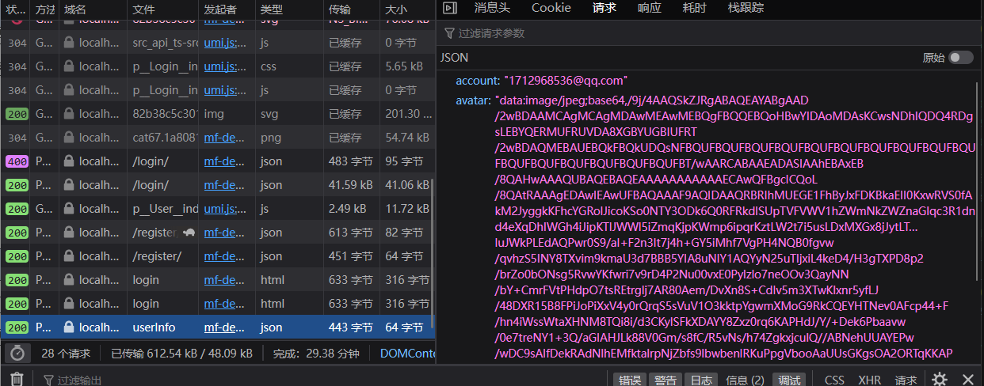
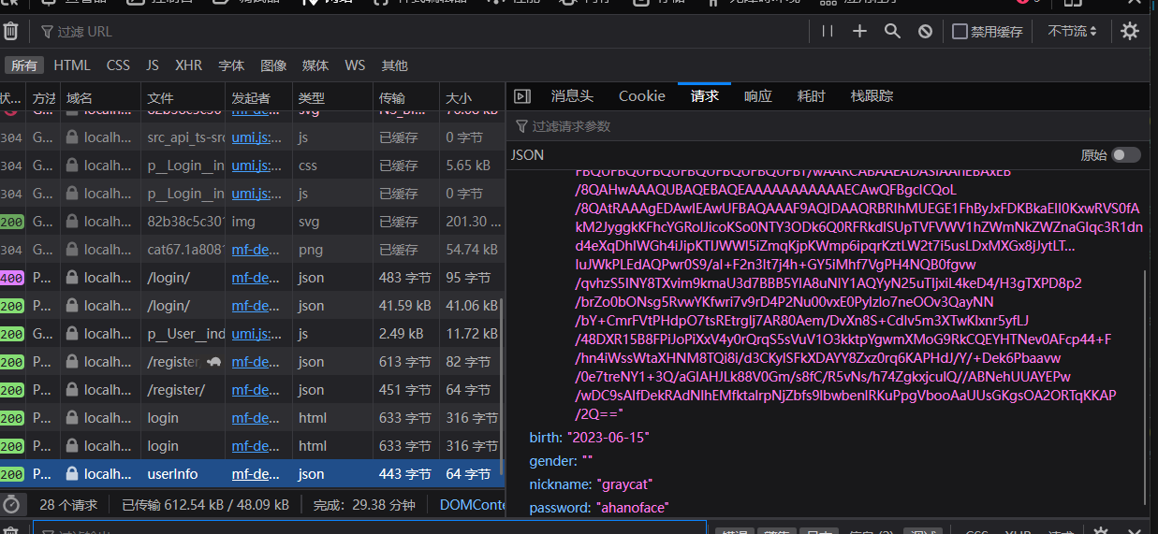
应答内容：
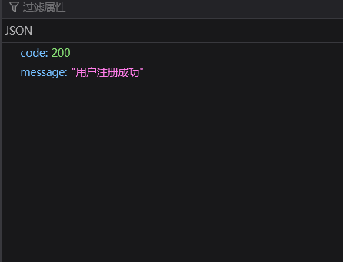

添加宠物
调用者：用户
接口说明：用户可以在初始页面领取第一只宠物
- 输入参数列表
编号 | 参数名 | 中文名称 | 类型 | 最大长度 | 必填 | 参数说明
1 | name | 宠物名称 | 字符串 | 24 | √
2 | species | 宠物种类 | 字符串 | 24 | √
3 | breed | 宠物性别 | 字符串 | 12 | √
4. | Features | 宠物特征 | 字符串 | 24 |  | 通过描述宠物的特点，影响助手能力和对知识库的使用方式
5 | tendency | 宠物学习方向 | 字符串 | 24 |  | 调节宠物对知识库的学习

- 输出参数列表
编号 | 参数名 | 中文名称 | 类型 | 最大长度 | 必填 | 参数说明
1 | code | 返回码 | 字符串 | 5 | √ | 200表示添加成功
2 | pet_id | 宠物标识符 | 字符串 | 20 | √ | 宠物的唯一标识符
3 | message | 响应消息 | 字符串 | 40 | √ | 可以在响应中携带一些额外信息，如错误描述等

删除宠物
调用者：用户
接口说明：用户在系统中删除宠物
- 输入参数列表
编号 | 参数名 | 中文名称 | 类型 | 最大长度 | 必填 | 参数说明
1 | Pet_id | 宠物编号 | 整数 | 24 | √
2 | option | 删除方式 | String | 24 |  | 描述删除方式，例如是否保留知识库等

- 输出参数列表
编号 | 参数名 | 中文名称 | 类型 | 最大长度 | 必填 | 参数说明
1 | Code | 返回码 | 字符串 | 5 | √
3 | message | 响应消息 | 字符串 | 40 | √ | 可以在响应中携带一些额外信息，如错误描述等

切换宠物显示
调用者：用户
接口说明：用户切换当前显示宠物
- 输入参数列表
编号 | 参数名 | 中文名称 | 类型 | 最大长度 | 必填 | 参数说明
2 | Pet_id | 宠物标识符 | 字符串 | 20 | √ | 宠物的唯一标识符
2 | User_id | 用户唯一标识符 | 字符串 | 20 | √ | 用户唯一标识符

- 输出参数列表
编号 | 参数名 | 中文名称 | 类型 | 最大长度 | 必填 | 参数说明
1 | Code | 返回码 | 字符串 | 5 | √
2 | Message | 教师编号 | 字符串 | 10 | √

宠物助手
调用者：用户
接口说明：用户在系统中调用宠物助手功能
- 输入参数列表
编号 | 参数名 | 中文名称 | 类型 | 最大长度 | 必填 | 参数说明
1 | Pet_id | 宠物标识符 | 字符串 | 20 | √ | 宠物的唯一标识符
2 | Function | 功能编号 | Int | 24 | √ | 调用不同的助手功能
3 | Message | 输入问题 | 字符串 | 500 |  | 输入问题

- 输出参数列表
编号 | 参数名 | 中文名称 | 类型 | 最大长度 | 必填 | 参数说明
1 | ReturnCode | 返回码 | 字符串 | 5 | √
2 | message | 响应消息 | 字符串 | 40 | √ | 可以在响应中携带一些额外信息，如错误描述等
3 | Information | 信息 | 字符串 | 500 | √ | 返回回答

模型实现接口

upload_file
调用url：POST:http://localhost:1002/api/local_doc_qa/upload_file
Body parameter：
{"knowledge_base_id":"string"}
Response：
{
"code": 200,
"msg": "success",
"data": [
"kb1",
"kb2",
"kb3"
]
}

list_files
调用url：GET:http://localhost:1002/api/local_doc_qa/list_files
Body parameter：{"knowledge_base_id":"string"}
Response：
{
"code": 200,
"msg": "success",
"data": [
"kb1",
"kb2",
"kb3"
]
}

chat
调用url：POST:http://localhost:1002/api/chat
Body parameter：{"question": "pisa", "history": []}
Response：
{
"question": "pisa",
"response": "PISA stands for Performance in International Schools, a standardized test that measures students' knowledge and skills in 10 subjects, including reading, writing, mathematics, and science. The test is administered by the International Society for Testing and Assessment (ISAT) and is used by governments, educational institutions, and organizations to assess the academic performance of students around the world.\n\nPISA measures students' performance in reading, writing, mathematics, and science, and is designed to assess how well students are able to understand and apply the knowledge they are learning. The test is administered in three rounds, with the first round taking place in 2003, the second round in 2007, and the third round in 2010. The test results are used to compare the academic performance of students in different countries and to identify areas where students may need additional support.\n\nPISA is widely recognized as a valuable tool for measuring the academic performance of students and for identifying areas where additional support may be needed. It is used by governments, educational institutions, and organizations to improve educational outcomes and to promote international cooperation and exchange.",
"history": [
[
"pisa",
"PISA stands for Performance in International Schools, a standardized test that measures students' knowledge and skills in 10 subjects, including reading, writing, mathematics, and science. The test is administered by the International Society for Testing and Assessment (ISAT) and is used by governments, educational institutions, and organizations to assess the academic performance of students around the world.\n\nPISA measures students' performance in reading, writing, mathematics, and science, and is designed to assess how well students are able to understand and apply the knowledge they are learning. The test is administered in three rounds, with the first round taking place in 2003, the second round in 2007, and the third round in 2010. The test results are used to compare the academic performance of students in different countries and to identify areas where students may need additional support.\n\nPISA is widely recognized as a valuable tool for measuring the academic performance of students and for identifying areas where additional support may be needed. It is used by governments, educational institutions, and organizations to improve educational outcomes and to promote international cooperation and exchange."
]
],
"source_documents": []
}

BaseResponse
调用url：POST:http://localhost:1002/api/local_doc_qa/BaseResponse
Body parameter：{"knowledge_base_id":"string"}
Response：
{
"code": 200,
"msg": "success",
}

delete_docs
调用url：POST:http://localhost:1002/api/local_doc_qa/ delete_docs
Body parameter：{“knowledge_base_id”:“string”,“question”: "吃披萨", “history”:[]}
Response：
{
"Knowledge Base": kb1,
"msg": " delete success",
}

local_doc_chat
调用url：POST:http://localhost:1002/api/local_doc_qa/ 1.1.1 local_doc_chat
Body parameter：{“knowledge_base_id”:“string”,“question”: "吃披萨", “history”:[]}
Response：
{
"question": 吃披萨,
"response": "披萨是一种美味的食物！有各种口味和配料可供选择。你可以选择经典的披萨口味，如芝士披萨、蔬菜披萨、意大利香肠披萨等，或者尝试一些特色口味，如海鲜披萨、牛肉披萨、夏威夷披萨等",",
“history”:[]
“source_documents”：“出处：[],相关度：[]”

}
- 界面设计
  - 互动界面

界面设计原型
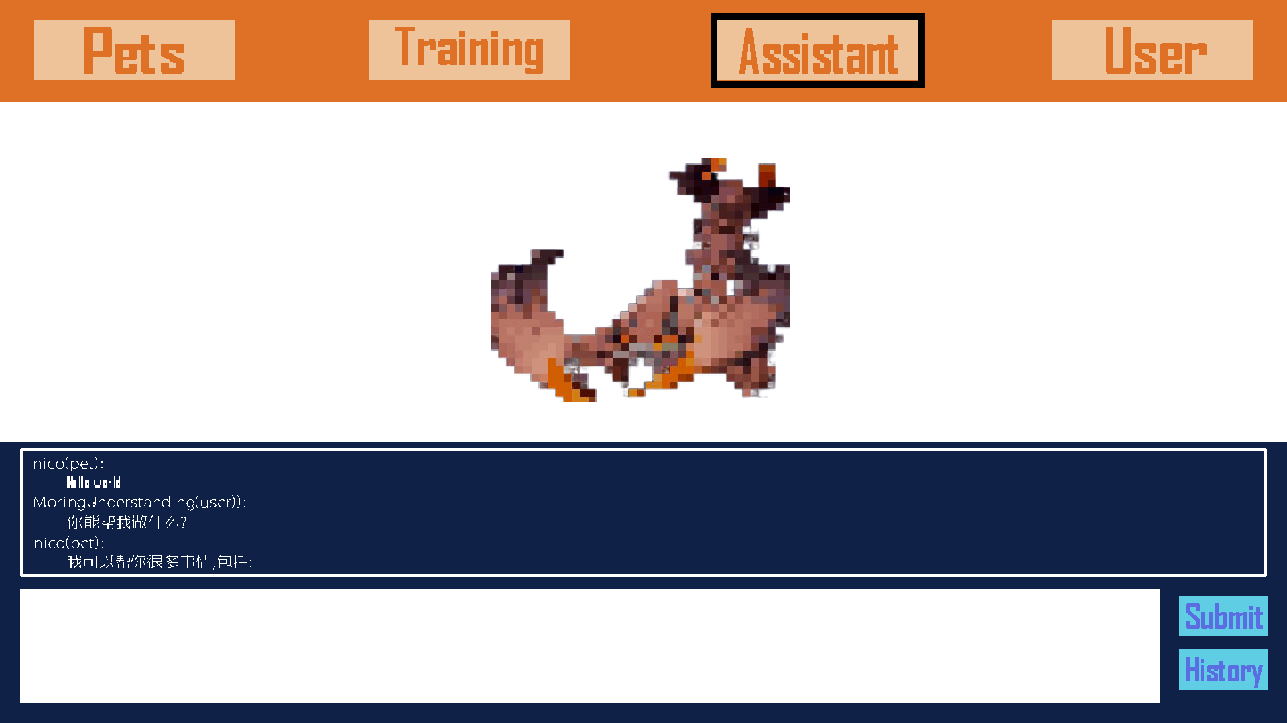

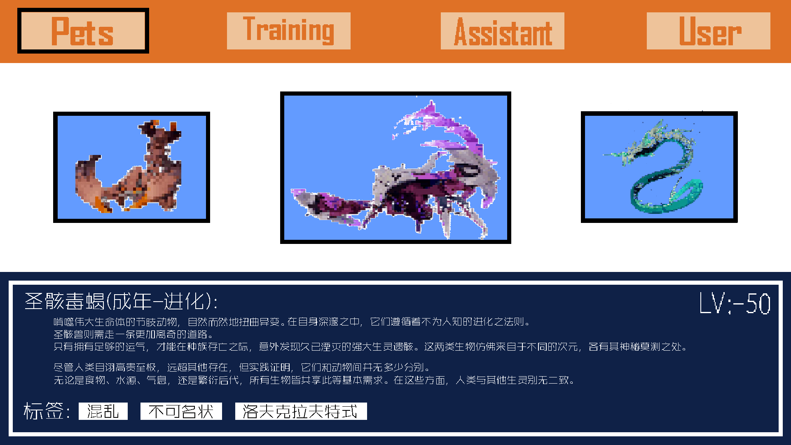

详细说明

- 数据结构设计
  - 数据库
用户登录系统采用django自带的用户管理系统，django自带了sqlite数据库，这种数据库好处是方便，不需要远程连接，打包项目挪到其他电脑上安装一下依赖一会就跑起来了。但是缺点就是，可能会出现各种莫名其面的问题。MySQL 的性能和扩展性通常要比 SQLite 更好。这是因为 MySQL 支持并发访问、多用户操作、事务处理等高级功能，并且可以扩展到集群架构。所以我们决定采用MySQL数据库替换sqlite。
在django中可以使用ORM模块对数据进行修改再映射回Mysql，ORM（对象关系映射）是 Django 框架内置的一个数据库访问 API。ORM 把数据表中的行映射为 Python 中的对象，从而使得开发者可以使用面向对象的方式来操作数据库。

经过修改严格满足第三范式，并优化命名规范
通过账户表（uid – uname）和邮箱表(email-uname)建立符合第三范式的用户登录。

账户表 account
使用utf-8存储
编号 | 字段名 | 类型和长度 | 中文名字 | 说明
1 | uid | int | 用户ID | 主键，唯一标识每个用户
2 | uname | Varchar(30) | 用户名 | 不可为空，用于登录系统的用户名

邮箱表 email
使用utf-8存储
编号 | 字段名 | 类型和长度 | 中文名字 | 说明
1 | uid | int | 用户ID | 主键，唯一标识每个用户
2 | email | VARCHAR(254) | 邮箱 | 注册时使用的邮箱

用户信息表 user_info
使用utf-8存储
编号 | 字段名 | 类型和长度 | 中文名字 | 说明
1 | uname | Varchar(30) | 用户名 | 主键，唯一标识每个用户, 不可为空，用于登录系统的用户名
2 | pwd | Varchar(24) | 密码 | 不可为空，用于登录系统的密码
3 | nickname | Varchar(30) | 昵称 | 可为空，用于显示在聊天界面上，默认值为“uname”
4 | gender | Boolean | 性别 | 可为空，表示用户的性别
5 | birth | DATE | 出生日期 | 可为空，表示用户的出生日期
6 | date | DATE | 注册日期 | 不可为空，记录用户的注册日期
7 | photo | LONGBLOB | 用户头像 | 可为空，使用相对地址存储用户的头像

宠物表 pets_info

编号 | 字段名 | 类型和长度 | 中文名字 | 说明
1 | pet_id | int | 宠物ID | 主键，唯一标识每只宠物
2 | pet_name | varchar(24) | 宠物名称 | 不可为空，表示宠物的名称
3 | pet_type | VARCHAR(254) | 宠物类型 | 不可为空，表示宠物的种类
4 | level | Int | 等级 | 可为空，表示宠物的等级
5 | exp | Int | 经验值 | 可为空，表示宠物的经验值
6 | uid | Int | 用户ID | 外键，表示宠物的主人，关联到用户表中的用户ID
7 | date | DATE | 生成日期 | 不可为空，记录宠物生成日期
8 | mode_type | VARCHAR(50) | 模型类型 | 设置宠物的模型

聊天记录表 ChatRecord

编号 | 字段名 | 类型和长度 | 中文名字 | 说明
1 | RecordID | Varchar(30) | 记录ID | 主键，唯一标识每条聊天记
2 | SenderID | Varchar(30) | 发送者ID | 外键，表示消息发送者，关联到用户表中的用户ID
3 | ReceiverID | Varchar(30) | 接收者ID | 外键，表示消息接收者，关联到用户表中的用户ID
4 | Content | Varchar(100) | 消息内容 | 不可为空，表示消息的具体内容
5 | Date | DATE | 日期 | 日期
6 | SendTime | Varchar(24) | 发送时间 | 不可为空，表示消息发送的时间

好友关系表 FriendRelationship

编号 | 字段名 | 类型和长度 | 中文名字 | 说明
1 | FriendshipID | int | 好友关系ID | 主键，唯一标识每个好友关系
2 | UserID1 | Varchar(30) | 用户1ID | 外键，表示好友关系中的一个用户，关联到用户表中的用户ID
4 | UserID2 | Varchar(30) | 用户2ID | 外键，表示好友关系中的另一个用户，关联到用户表中的用户ID
5 | Date | DATE | 日期 | 日期
6 | CreateTime | Varchar(24) | 建立时间 | 不可为空，表示好友关系建立的时间

工具库查询表 Tools_Info
编号 | 字段名 | 类型和长度 | 中文名字 | 说明
1 | APIID | int | API接口编号 | PK
2 | DocID | int | Doc文档编号 | PK
3 | Date | DATETIME | 日期 | NOT NULL
4 | Version | Varchar(24) | 版本 | 对应版本
5 | UserID | int | 用户ID | PK Foreign Key
6 | CodeID | int | 源码ID | PK
7 | Name | Varchar(30) | 工具名

  - E-R关系图
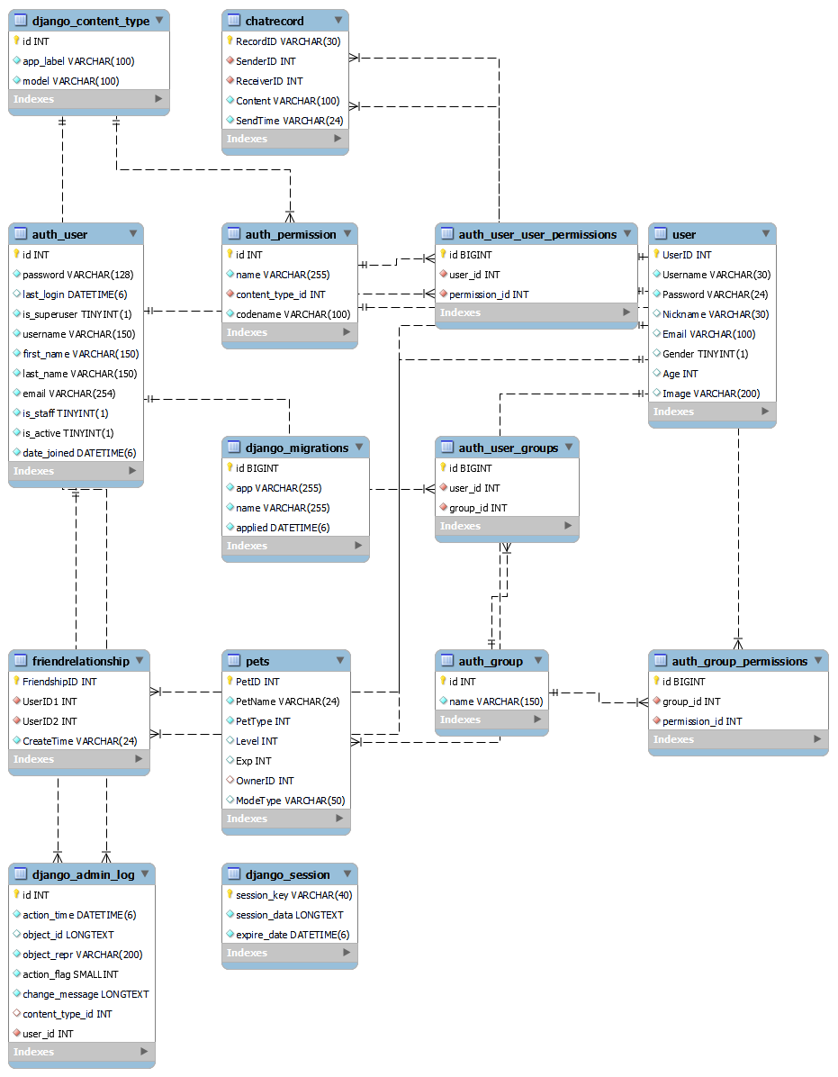
  - 文件类型数据

保存为文件类型的数据以文件树结构存储在模型服务器中。

- 算法具体数据结构设计
  - Langchain框架设计
LangChain是围绕LLMs（大语言模型）建立的一个框架，LLMs使用机器学习算法和海量数据来分析和理解自然语言，GPT3.5、GPT4是LLMs最先进的代表，国内百度的文心一言、阿里的通义千问也属于LLMs。LangChain自身并不开发LLMs，它的核心理念是为各种LLMs实现通用的接口，把LLMs相关的组件“链接”在一起，它可以将不同数据源接⼊到LLMS的交互中,从而允许语⾔模型与运⾏环境交互。LangChain目前有两个语言的实现：python和nodes，为了统一开发语言，在本项目里我们使用python完成LangChain的构建。
Langchain中有着七个模块，在本项目中我们通过下载Langchain的通用模型安装来完成基本框架的搭建：
- Models：模型，各种类型的模型和模型集成，比如GPT-4
- Prompts：提示，包括提示管理、提示优化和提示序列化
- Memory：记忆，用来保存和模型交互时的上下文状态
- Indexes：索引，用来结构化文档，以便和模型交互
- Chains：链，一系列对各种组件的调用
- Agents：代理，决定模型采取哪些行动，执行并且观察流程，直到完成为止
在本项目中因为我们首先要搭建的基于中文用户的虚拟宠物培养网站，考虑到网站的受众为中午群体，所以我们没有选择Chatgpt作为本项目的LLMs模型，而是选择了对中文模型更具有适配性的ChatGLM作为LLMs模型。
再者，因为本项目的核心是用户可以根据自己对宠物的对话作为数据集，对宠物进行进一步的重训练，所以我们要在传统的LLMs中增加本地记忆的部分,即基于用户自己上传的文件，与用户的历史作为本地知识库，使LLMs基于本地知识库进行问题回答。

基于本地知识库问答的实现
本地知识库的问答实现流程图：

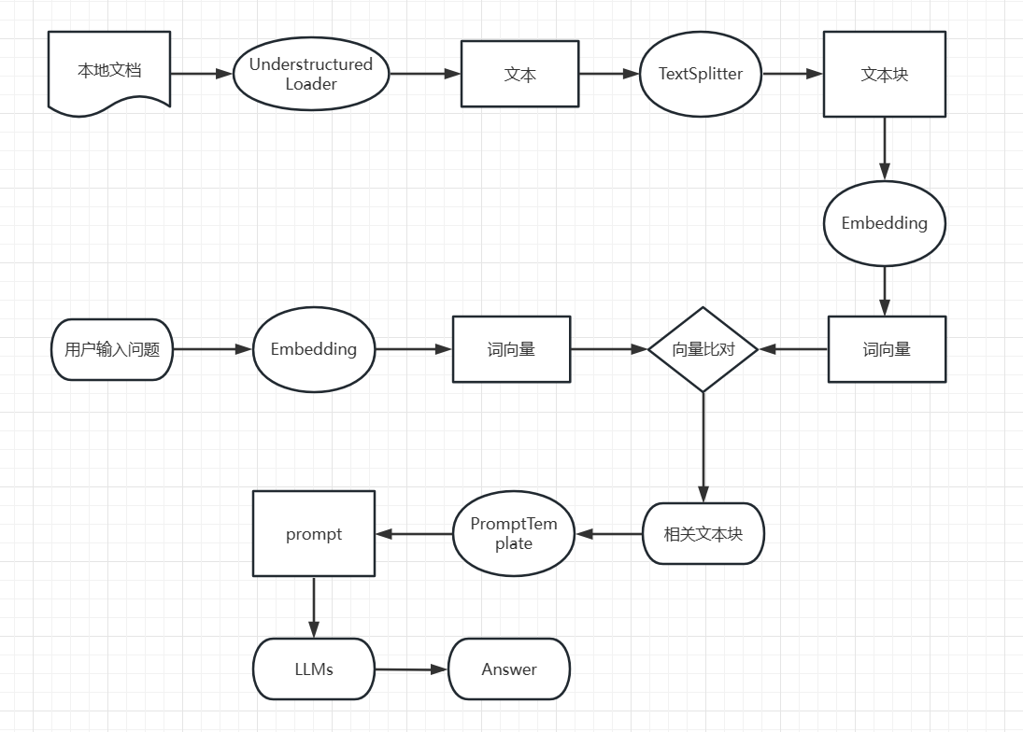
1.用户通过上传文档，调用uploadFile接口，将二进制的文档上传到后端服务器，后端服务器会在当前用户的文件夹下创建新的知识库文件夹，将用户上传的原文件直接存储到./user/newKnowledgeBase。
2.对于已经上传好的文本，通过调用Langchain模型中的UnderstructureLoader类进行读取，该类已经封装好了可以对pdf，md，world等常见文档格式的读取方法，这里将文档读取为文本。
3.因为现在的LLMs模型无法对于大段的文本进行有效的读取，所以我们需要将获取到的文本进行切分，这里我们开放了设置文本字数的api，让用户可以根据自己上传的文本的段落长度，进行自己划分，当然我们也设置了默认切分字数，设置每100字进行切分。使用LangChain中的TextSplitter作为切分工具，对长文本进行切割。
4.将切割后的文本段落进行embedding，形成向量数据库，在这里所有的文本以词向量的形式存在。
5.对于用户输入的问题采用同样的步骤生成对应的词向量。
6.对于两组词向量进行比对，提取出相关的文本块生成提示词。
7.将生成的提示词输入LLMs模型中，再将模型返回的回答呈现给用户。
把你的内容拆成一块块的小文件块、对块进行了Embedding后放入向量库索引 （为后面提供语义搜索做准备）。

2、搜索的时候把Query进行Embedding后通过语义检索找到最相似的K个Docs。

3、把相关的Docs组装成Prompt的Context，基于相关内容进行QA，让GPT进行In Context Learning，用人话回答问题。

